APACHE BENCHMARKING
Mengetes ketahanan server menggunakan aplikasi Apache Benchmarking, dengan banyak request sebesar 5000 dan konkurensi berbeda-beda dimulai dari 100, 200, 500 sampai 1000.
- Pertama, menggunakan koneksi localhost.
  - Konkurensi 100:
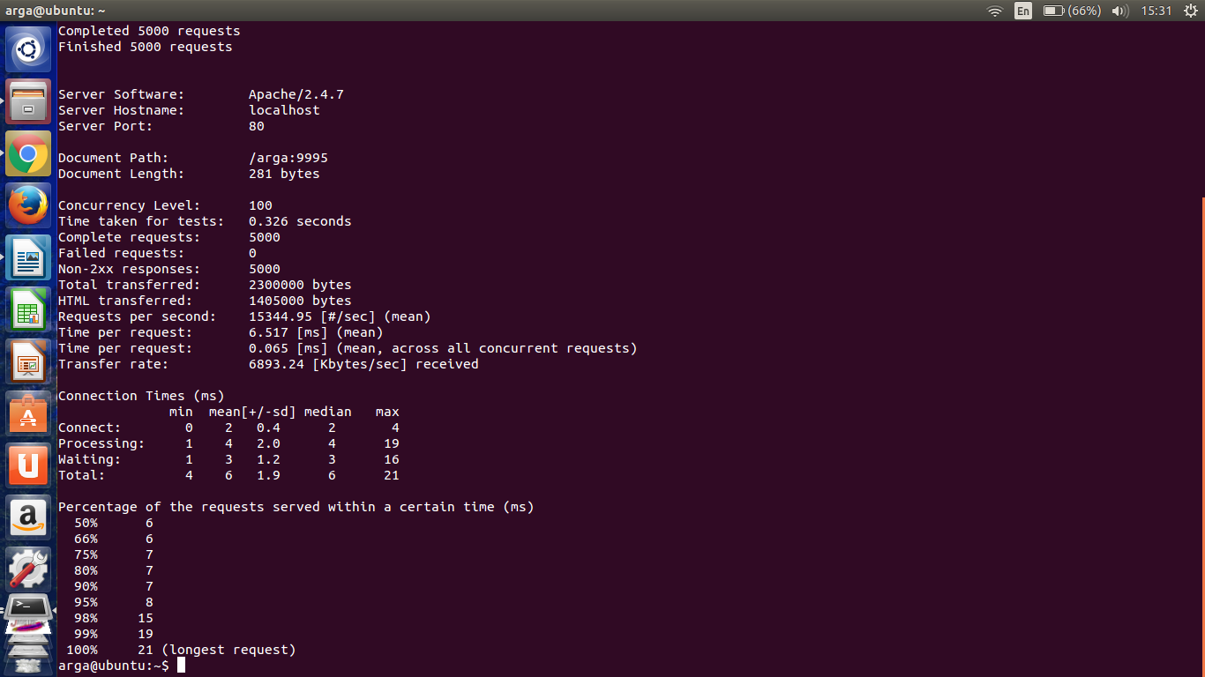
  - dari gambar diatas terlihat transfer rate mencapai 6893.24 kbytes/sec
  - Konkurensi 200:
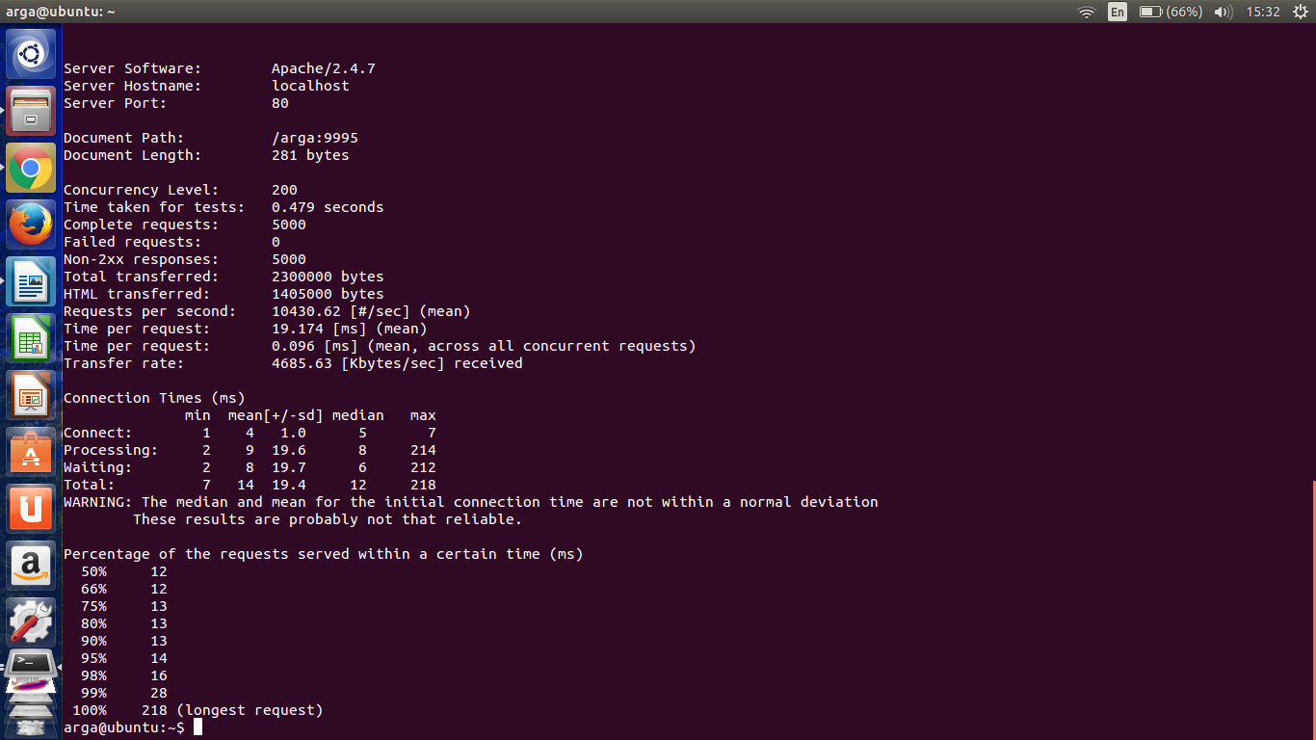
  - dari gambar diatas terlihat transfer rate mencapai 4685.63 kbytes/sec
  - Konkurensi 500
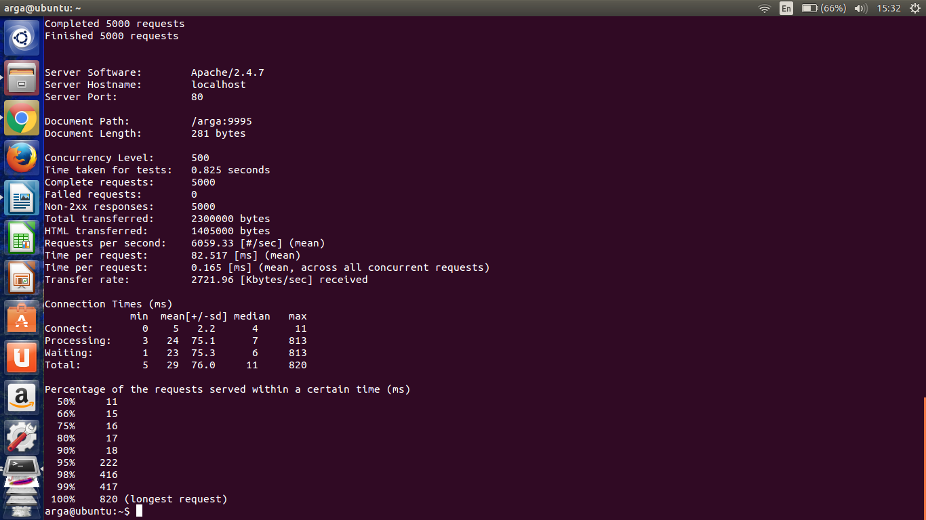
  - dari gambar diatas terlihat transfer rate mencapai 2721.96 kbytes/sec
  - Konkurensi 1000
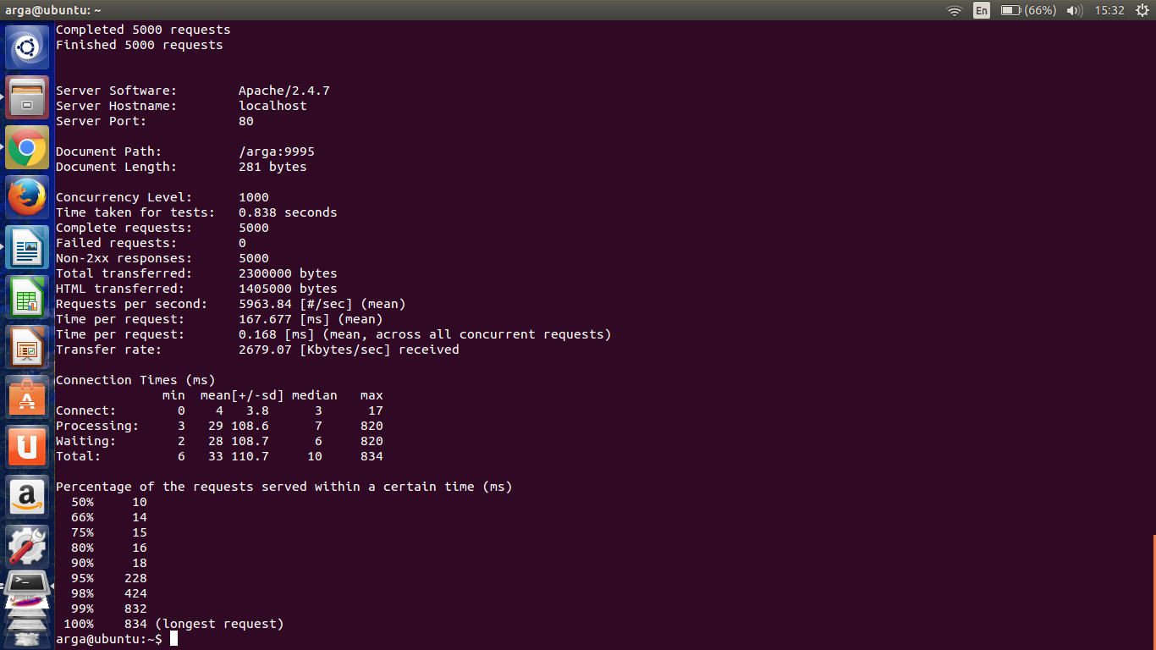
  - dari gambar diatas terlihat transfer rate mencapai 2679.07 kbytes/sec

- Kemudian menggunakan koneksi WiFi.
  - Konkurensi 100
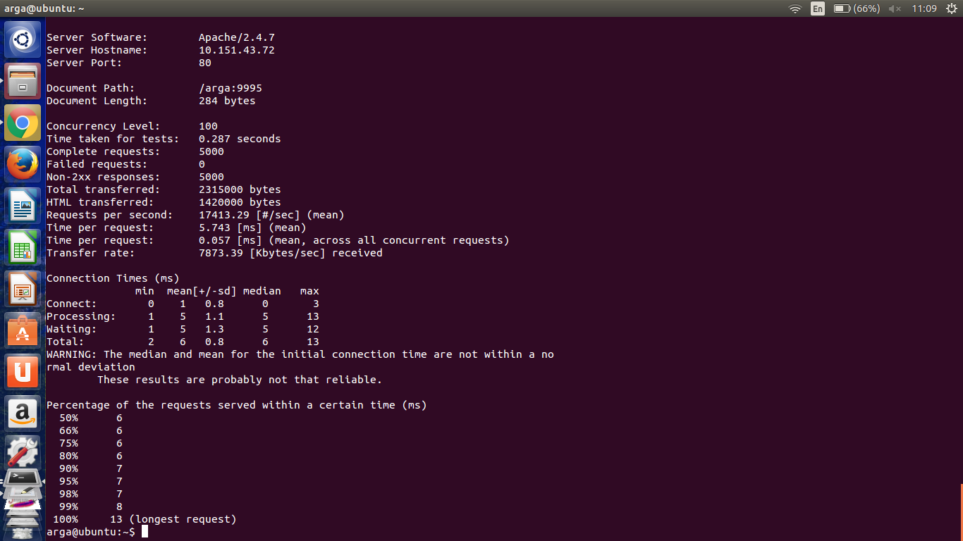
  - dari gambar diatas terlihat transfer rate mencapai 7873.39 kbytes/sec
  - Konkurensi 200
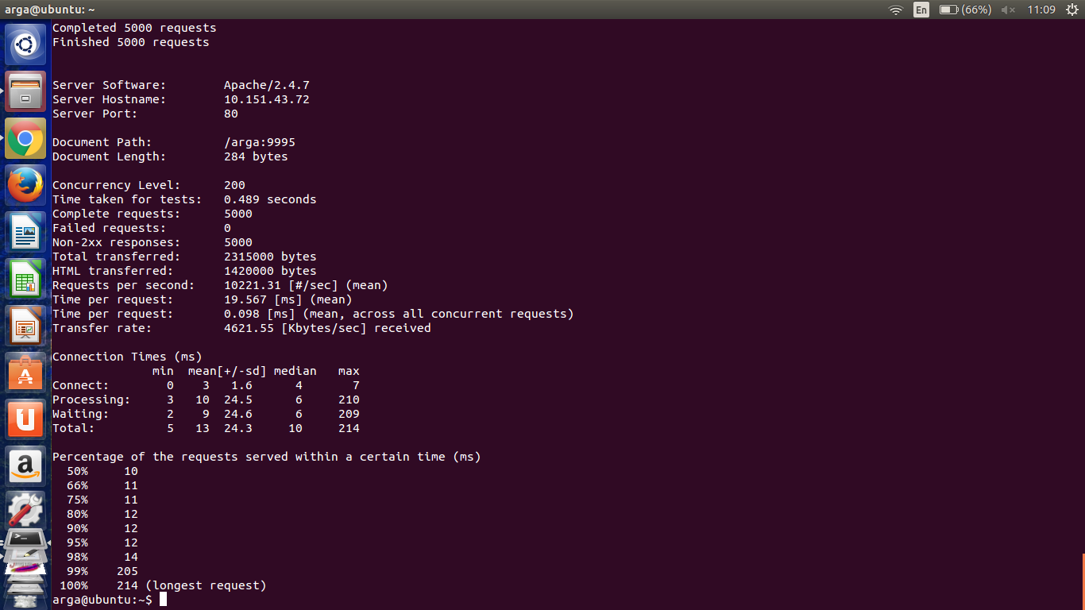
  - dari gambar diatas terlihat transfer rate mencapai 4621.55 kbytes/sec

  - Konkurensi 500
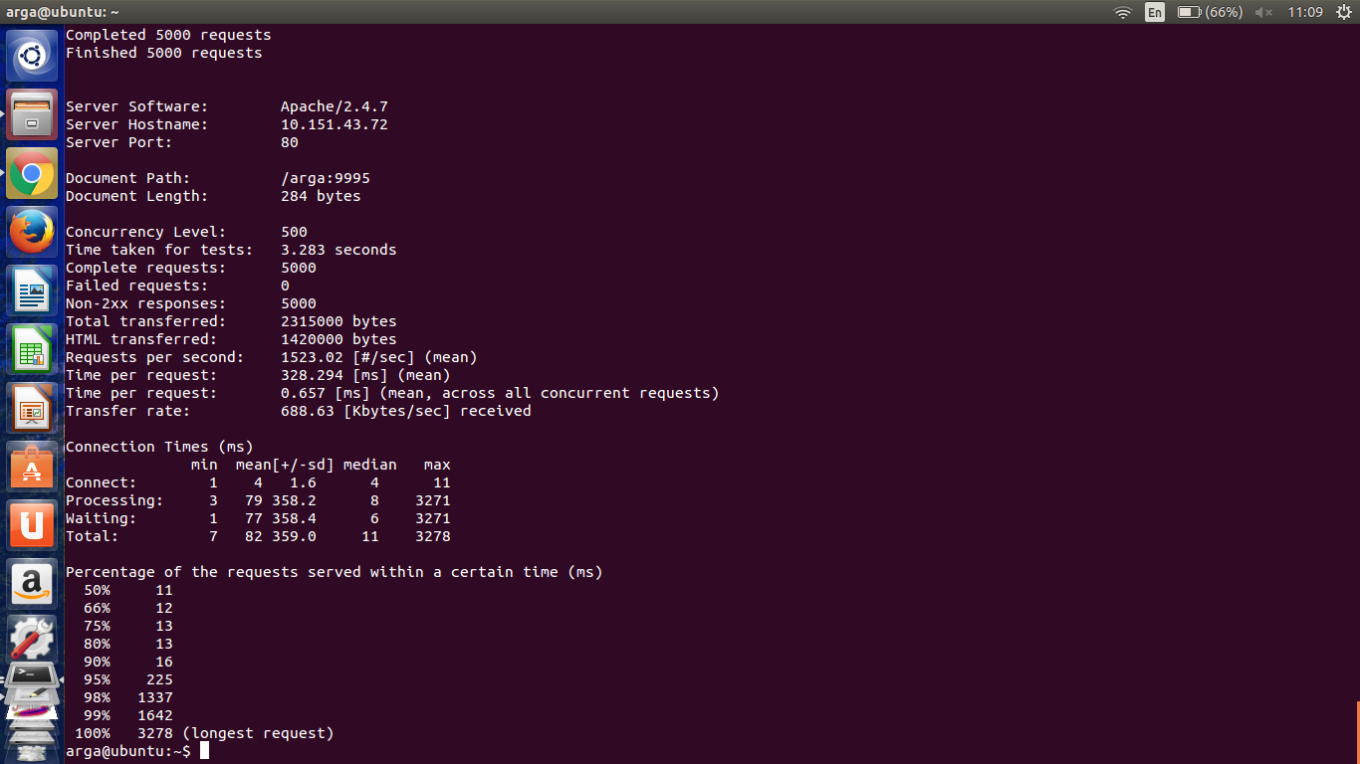
  - dari gambar diatas terlihat transfer rate mencapai 688.63 kbytes/sec
  - Konkurensi 1000
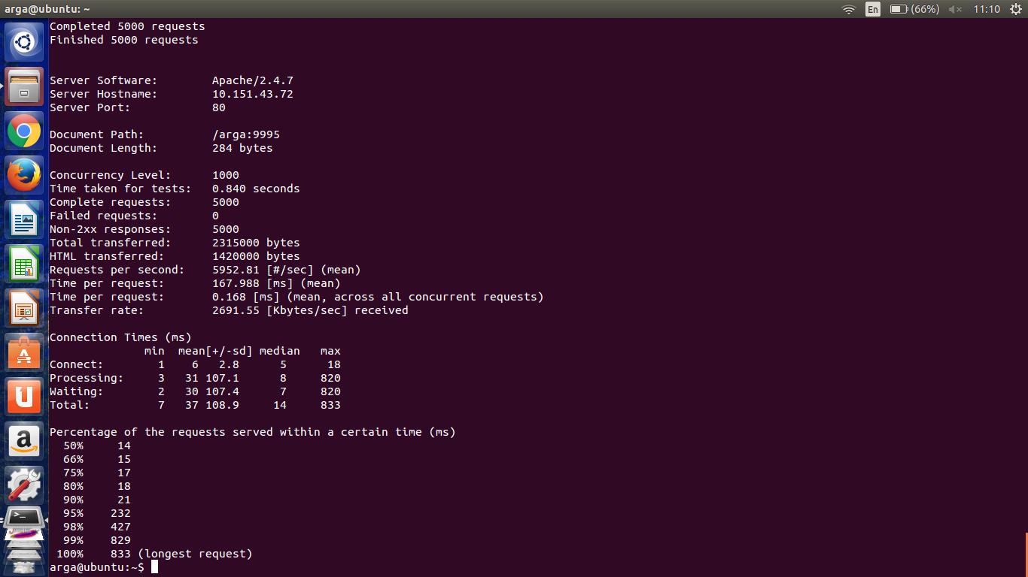
  - dari gambar diatas terlihat transfer rate mencapai 2691.55 kbytes/sec

- Dan terakhir menggunakan koneksi LAN.
  - Konkurensi 100
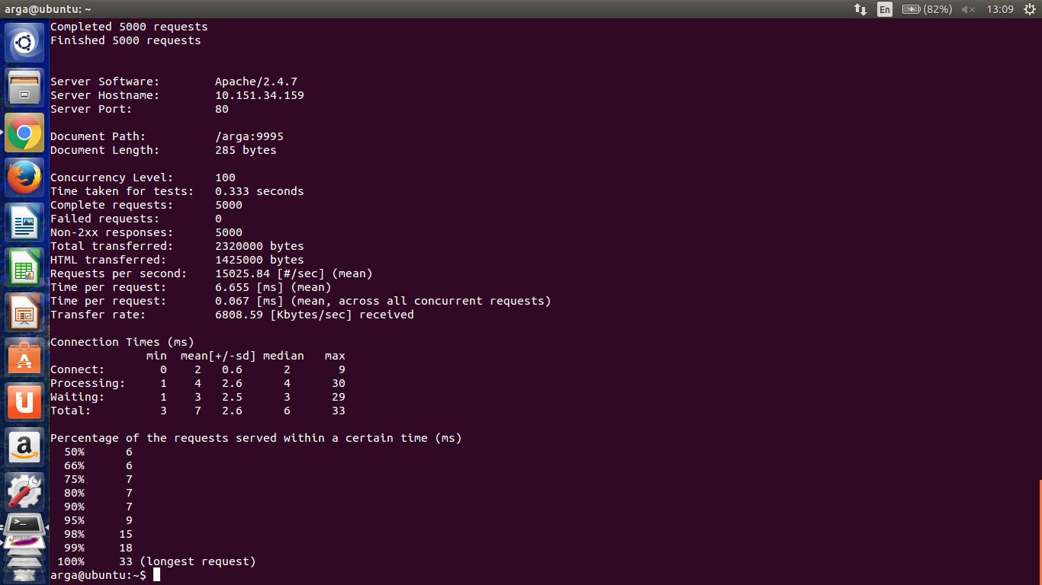
  - dari gambar diatas terlihat transfer rate mencapai 6808.59 kbytes/sec\
  - Konkurensi 200
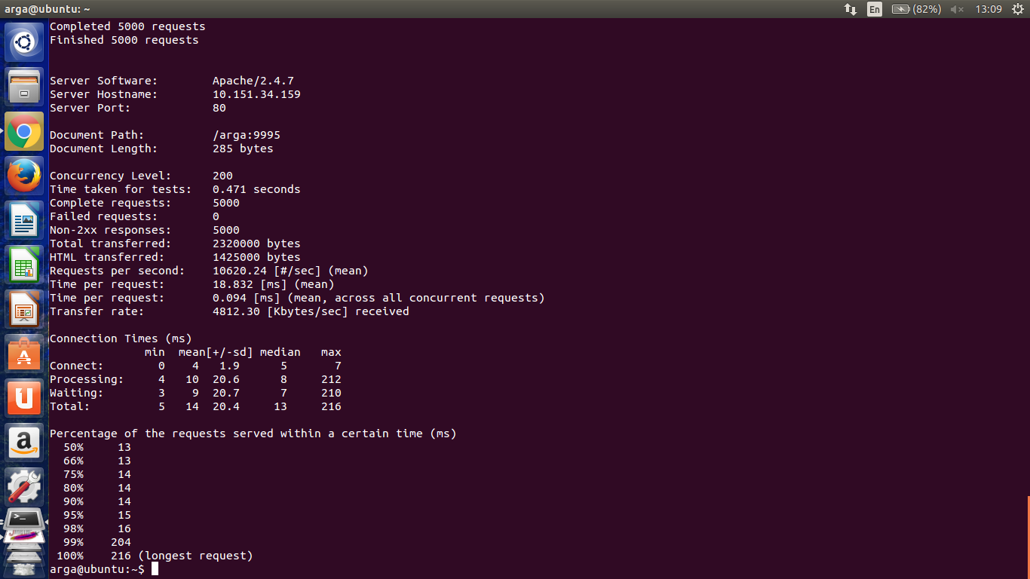
  - dari gambar diatas terlihat transfer rate mencapai 4812.30 kbytes/sec

  - Konkurensi 500
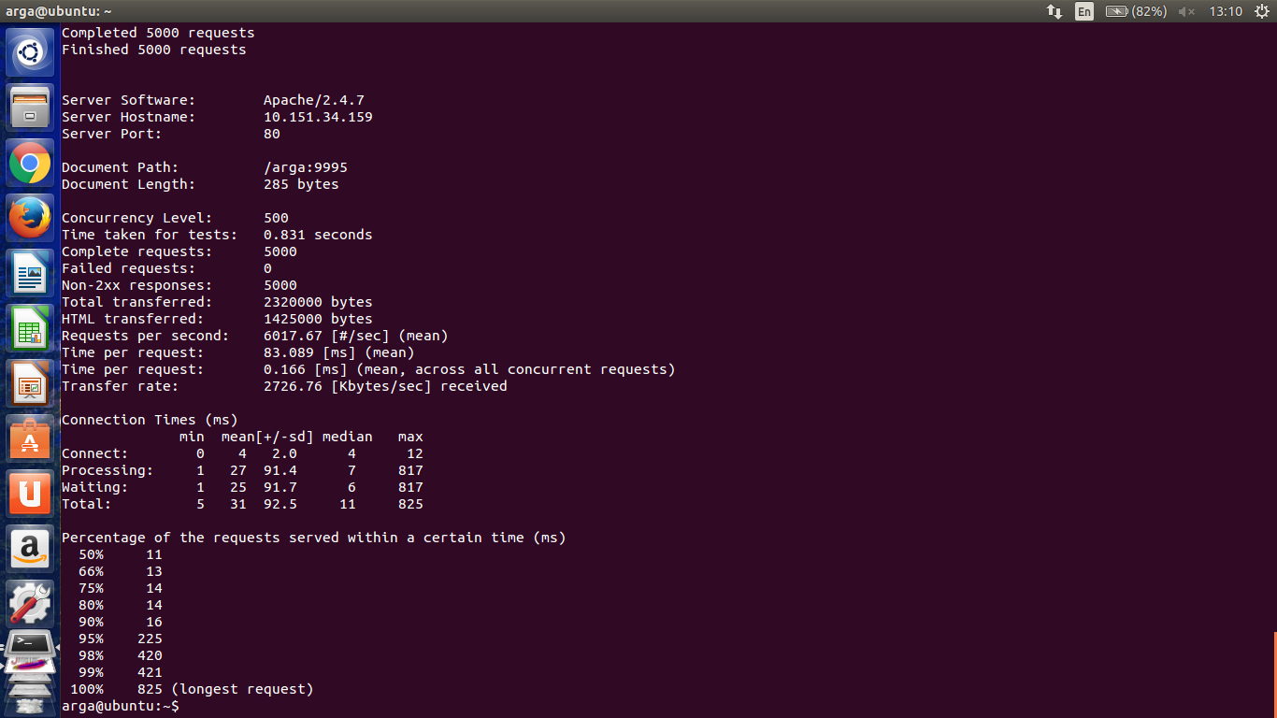
  - dari gambar diatas terlihat transfer rate mencapai 2726.76 kbytes/sec
  - Konkurensi 1000
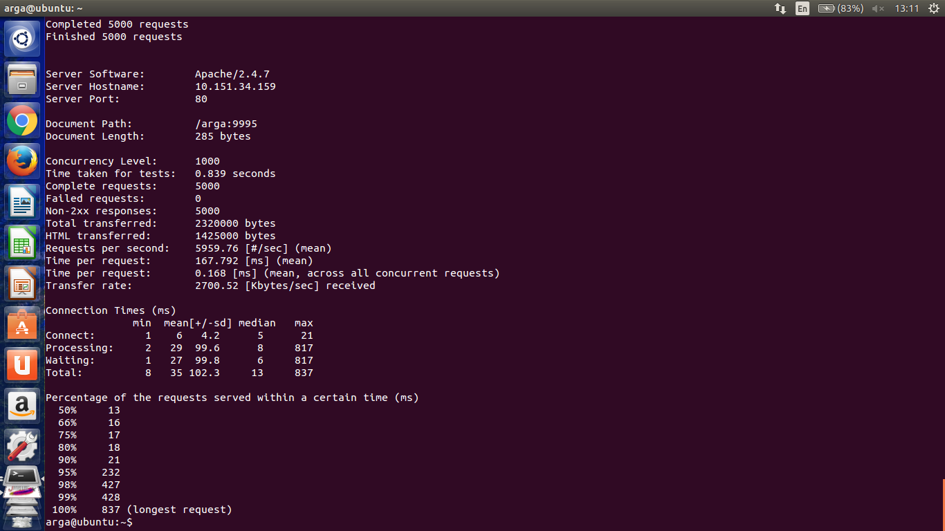
  - dari gambar diatas terlihat transfer rate mencapai 2700.52 kbytes/sec

JMETER
Mengetes ketahanan server menggunakan aplikasi JMeter, dengan banyak request sebesar 5000 dan konkurensi berbeda-beda dimulai dari 100, 200, 500 sampai 1000.
- Pertama, menggunakan localhost.
  - Konkurensi 100
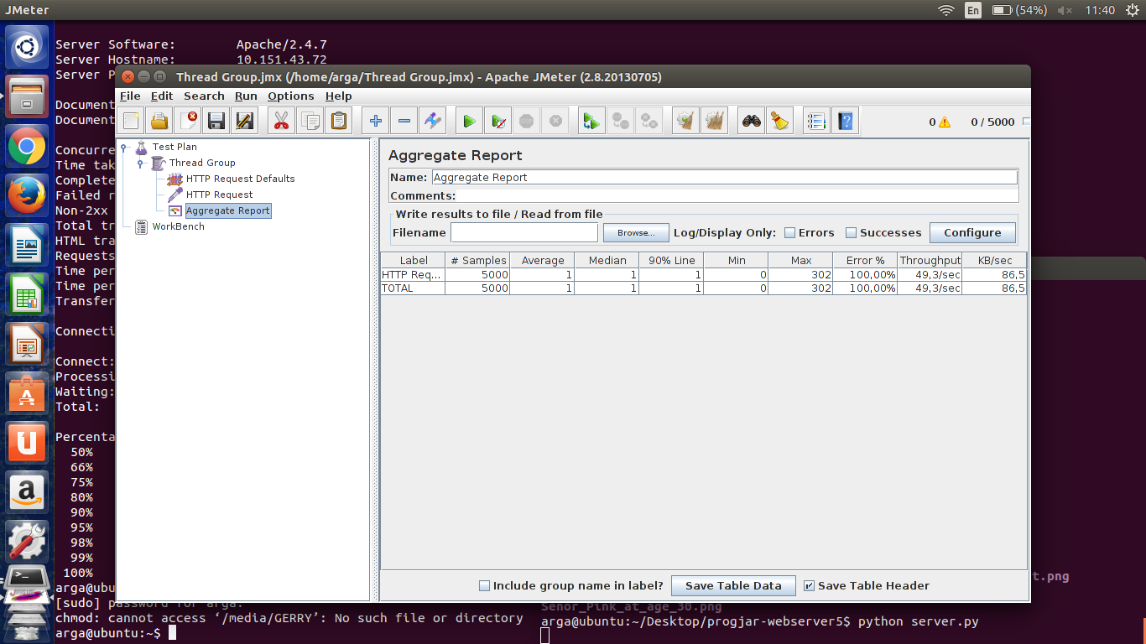
  - dari gambar diatas, terlihat Throughputnya 49.20/sec
  - Konkurensi 200
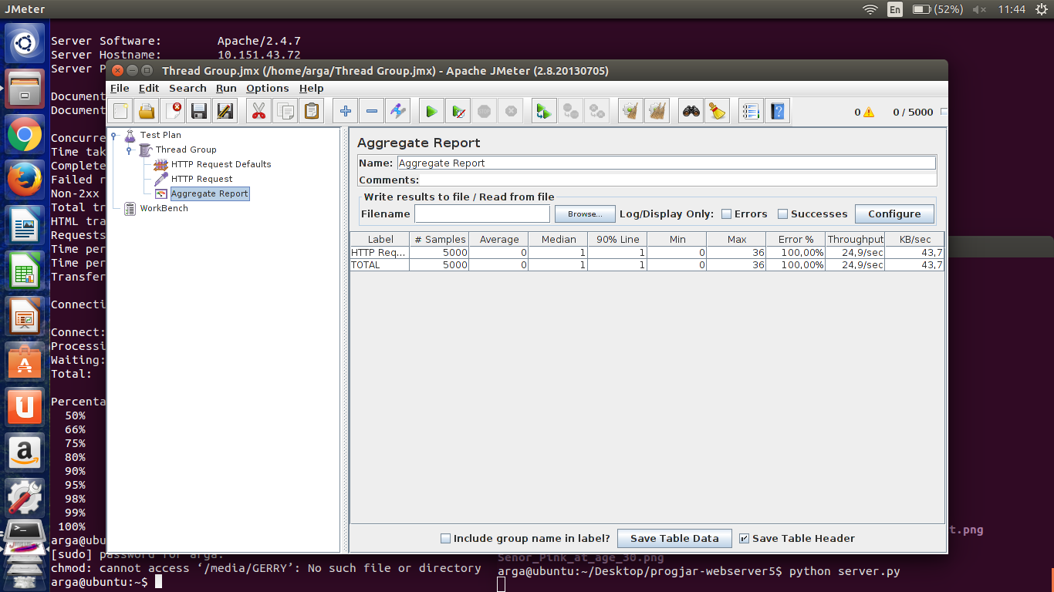
  - dari gambar diatas, terlihat Throughputnya 24.9/sec
  - Konkurensi 500
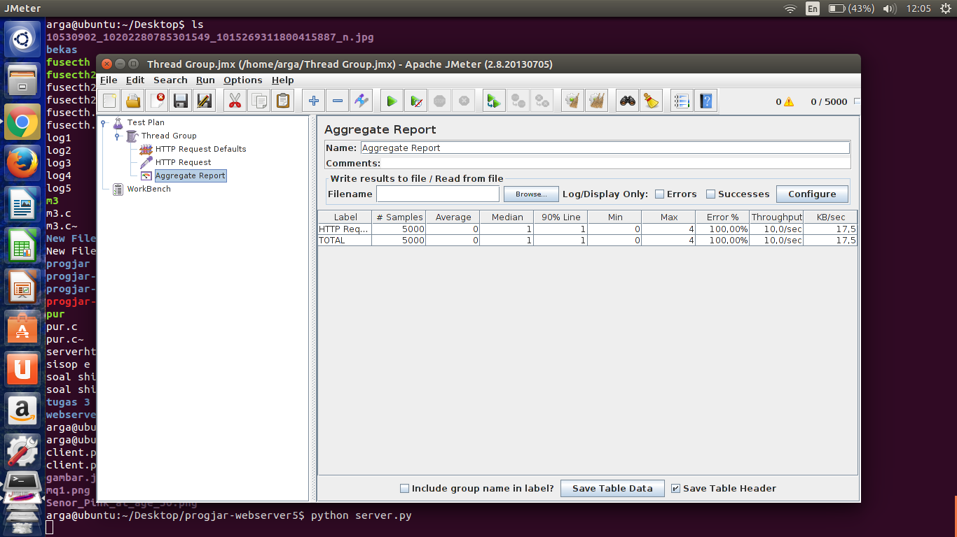
  - dari gambar diatas, terlihat Throughputnya 10.00/sec
  - Konkurensi 1000
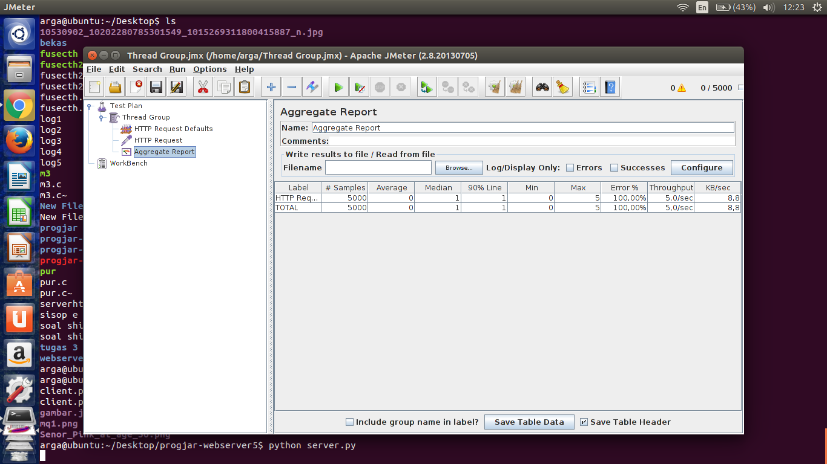
  - dari gambar diatas, terlihat Throughputnya 5.00/sec

- Kemudian menggunakan WiFi.
  - Konkurensi 100
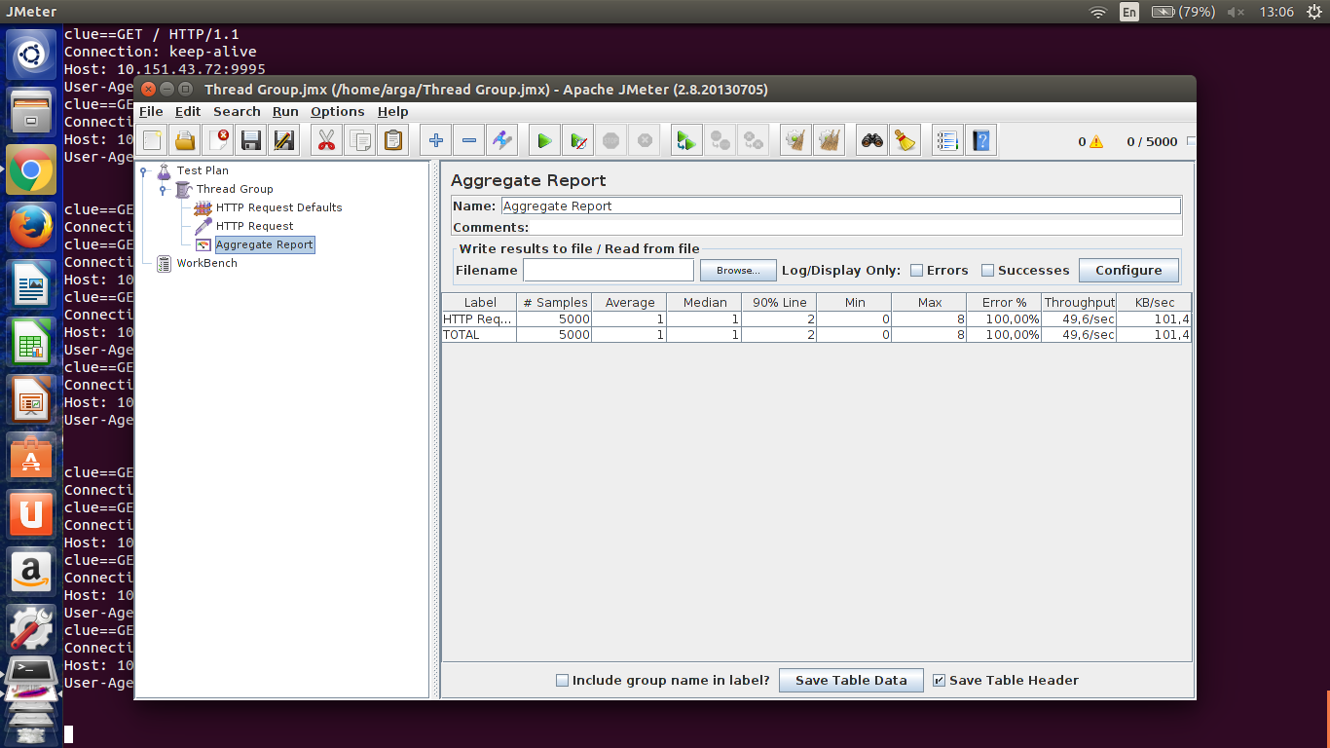
  - dari gambar diatas, terlihat Throughputnya 49.60/sec
  - Konkurensi 200
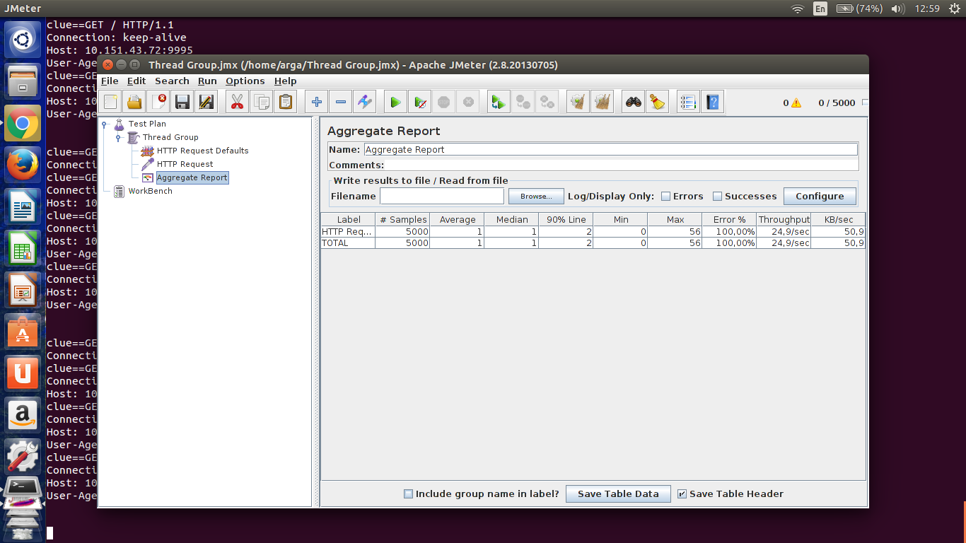
  - dari gambar diatas, terlihat Throughputnya 24.9/sec

  - Konkurensi 500
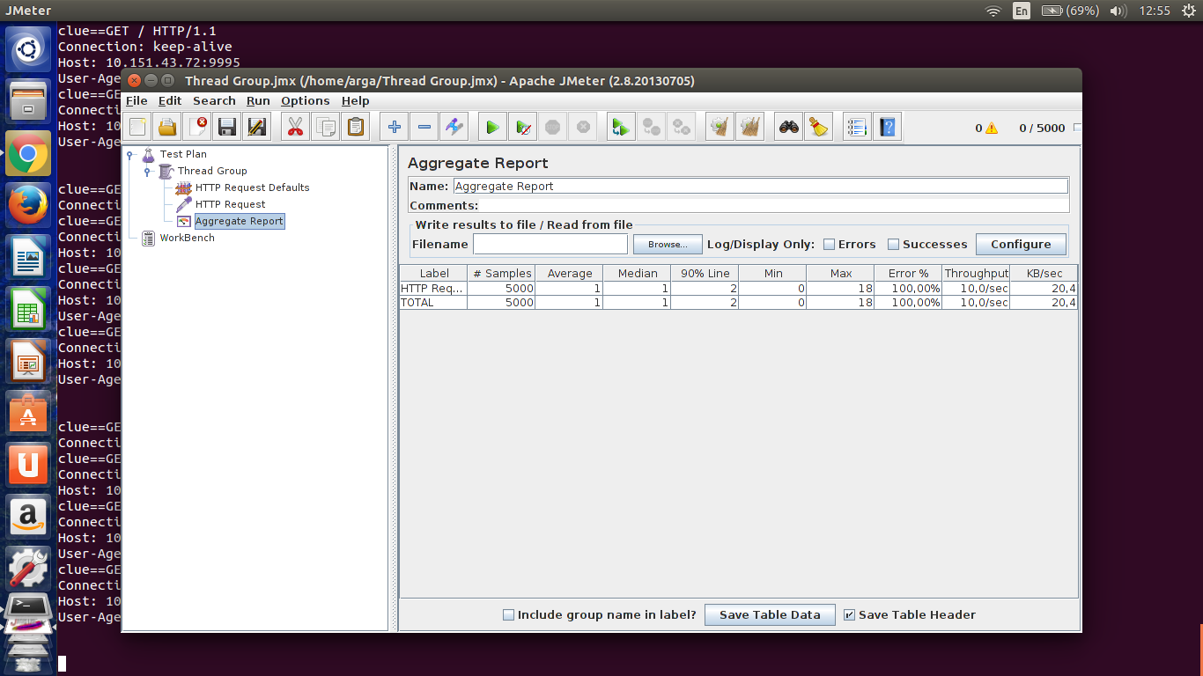
  - dari gambar diatas, terlihat Throughputnya 10.00/sec
  - Konkurensi 1000
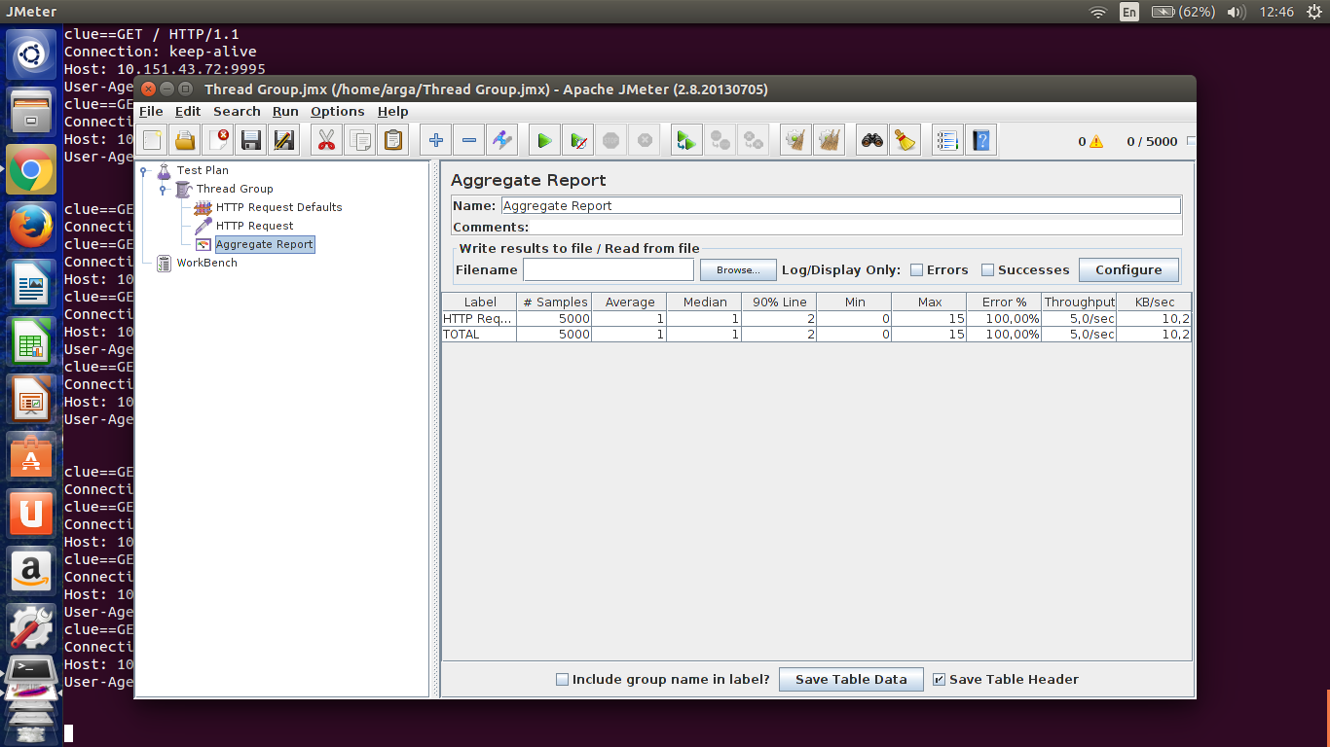
  - dari gambar diatas, terlihat Throughputnya 5.00/sec

- Dan menggunakan LAN.
  - Konkurensi 100
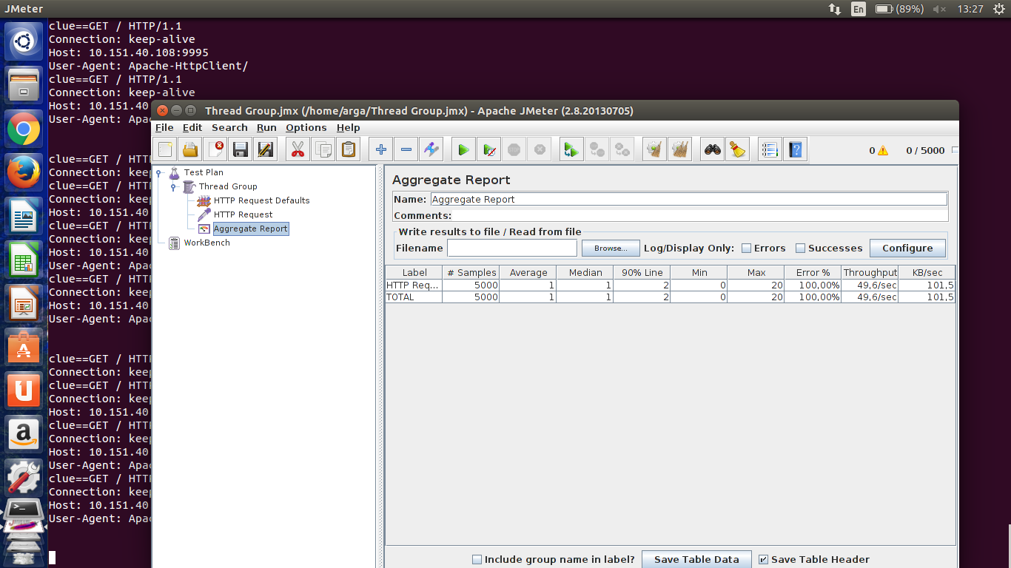
  - dari gambar diatas, terlihat Throughputnya 49.60/sec
  - Konkurensi 200
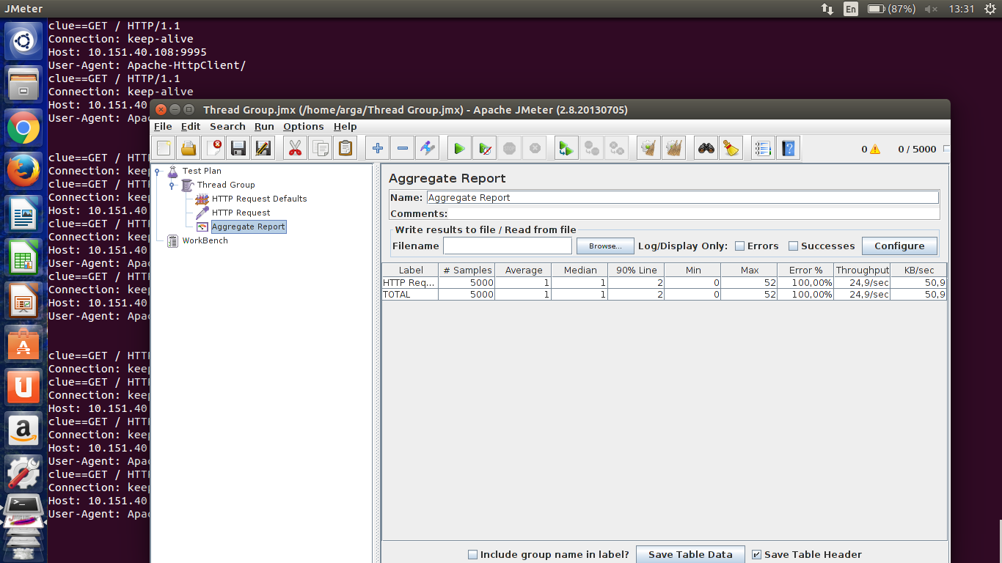
  - dari gambar diatas, terlihat Throughputnya 24.90/sec

  - Konkurensi 500
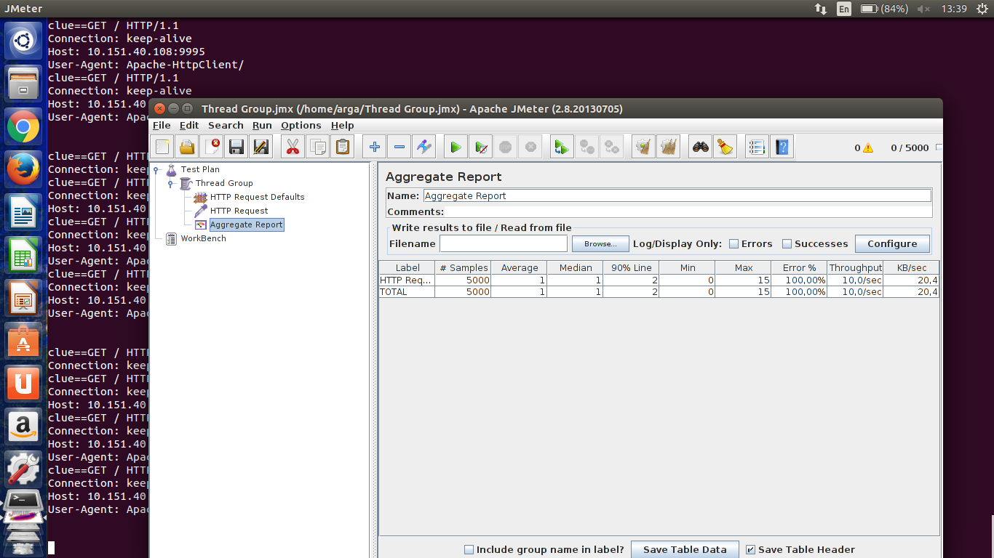
  - dari gambar diatas, terlihat Throughputnya 10.00/sec
  - Konkurensi 1000
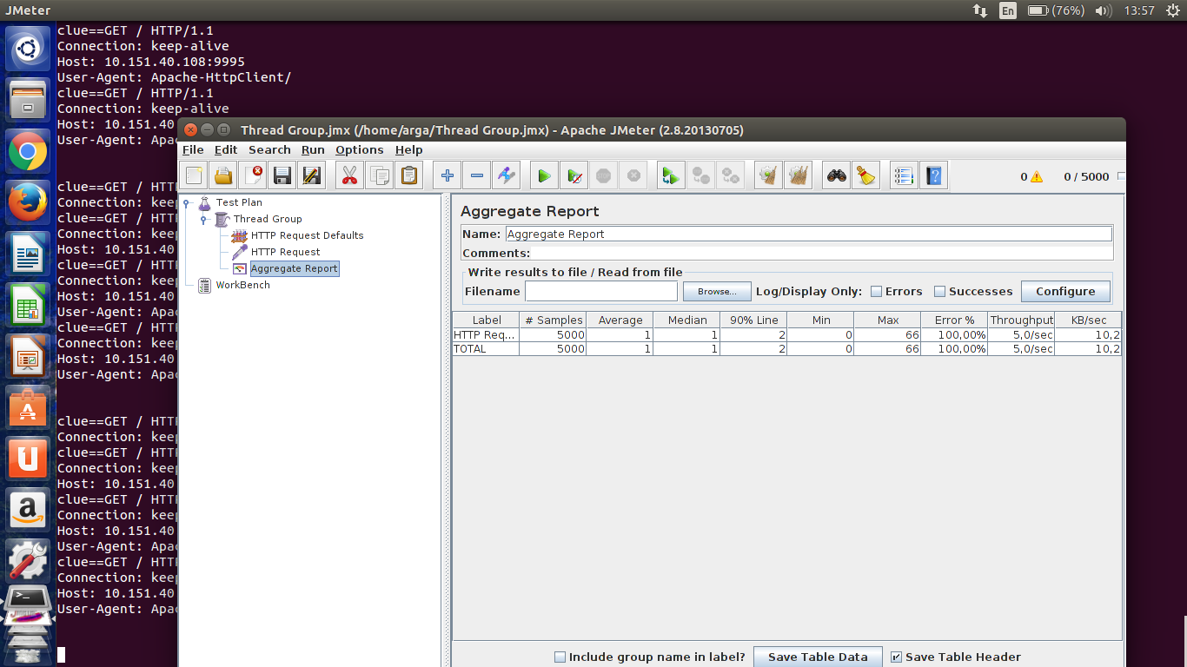
  - dari gambar diatas, terlihat Throughputnya 5.00/sec

